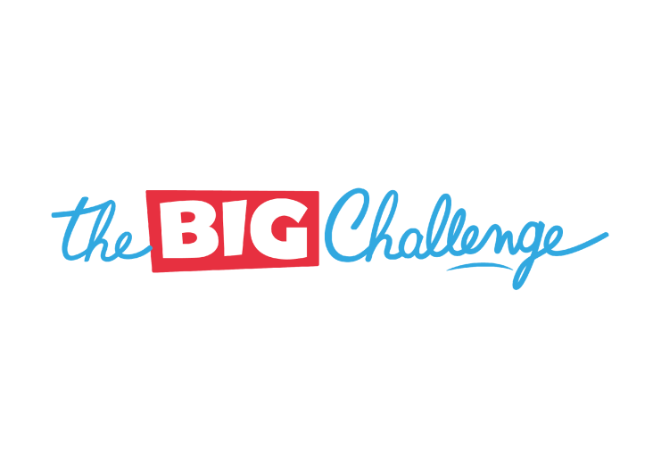

Liebe Eltern und Erziehungsberechtigte,

im April 2020 wollen wir mit den SchülerInnen am BIG CHALLENGE teilnehmen.
Dieser Englischwettbewerb findet einmal jährlich in verschiedenen europäischen Ländern an weiterführenden Schulen statt. Am Wettbewerbstag 2019 nahmen über 630 000 SchülerInnen in Europa teil – rund 18 000 davon kamen aus Österreich.

Europaweit beantworten die Teilnehmenden einen Multiple-Choice Fragebogen mit 45 Fragen zu Wortschatz, Grammatik, Phonetik und Landeskunde. Aus vier möglichen Antworten muss die richtige Antwort ausgewählt und angekreuzt werden. Der Test findet in der Schule statt und die Testdauer beträgt 45 Minuten. Pro Jahrgangsstufe gibt es einen eigenen Fragebogen.

Teilnehmen können die SchülerInnen der Jahrgangsstufen 5-9. Die Teilnahmegebühr pro Kind beträgt 3,80 Euro.

Alle Teilnehmenden erhalten eine Urkunde und ein Poster. Für die SchülerInnen mit den besten Ergebnissen gibt es weitere attraktive Preise zu gewinnen.

Wenn Sie zu Hause über einen Internet-Anschluss verfügen, kann Ihr Kind sich auch dort auf den Wettbewerb vorbereiten. Auf der Homepage des Veranstalters www.thebigchallenge.com/de finden Sie kostenlose, unterhaltsame Apps zum Üben. Die Englisch-Lehrkräfte können die SchülerInnen zur App The Game Zone einladen, um sie im Unterricht zu nutzen. In diesem Fall braucht Ihr Kind auch ein Benutzerkonto. Die Daten sind völlig geschützt. Bitte sehen Sie sich auch die Datenschutzerklärung an: https://www.thebigchallenge.com/at/home/charte/ .

Der BIG CHALLENGE ist für die Lernenden immer eine spannende Herausforderung und hat einen positiven Einfluss auf ihre Motivation im Englischunterricht.

Es sollen möglichst alle Schülerinnen und Schüler daran teilnehmen. Wir bitten die Eltern, dass sie der Teilnahme ihres Kindes zustimmen. Bitte geben Sie Ihrem Kind das Startgeld von € 3,80 mit. Die Klassenlehrer sammeln das Geld ein. Die Englischkollegen und -kolleginnen werden für eine angemessene Vorbereitung Ihrer Kinder sorgen.

Bitte beachten Sie, dass der Wettbewerb NICHT für SchülerInnen freigegeben ist, die als Mutter- oder Zweitsprache im Elternhaus Englisch gelernt haben.

Herzlichen Dank!

-------✂----------✂----------✂----------✂----------✂----------✂------------✂----------✂----------

Wir sind/Ich bin □damit einverstanden □nicht damit einverstanden

dass unser/mein Kind
_______________________________________ am Big Challenge Wettbewerb teilnimmt.
Name, Vorname, Klasse

Unterschrift der Eltern:____________________________________

